MANUEL ADMINISTRATEUR
Gestion d’une association d’amis

SOMMAIRE

- Téléchargement de l’application

- Procédure d’installation

- Sauvegarde de la base de données

- Spécificités

- Téléchargement de l’application

Ouvrez votre navigateur internet puis dans la barre d’adresse, renseignez l’URL : http://www.sqysio-files.fr puis appuyer sur Entrée.
Renseignez les login et mot de passe suivant dans les champs prévus à cet effet puis appuyez sur la touche Entrée:
Login : baudry
Mot de passe : johan78
Cliquez ensuite sur le projet N°2 ; le téléchargement du fichier ZIP comprenant l’application démarre.
Une fois le téléchargement terminé, rendez-vous dans le dossier de destination du téléchargement.

- Procédure d’installation

Si vous ne disposez pas de WINZIP, vous pouvez le télécharger à l’adresse suivante : http://www.commentcamarche.net/download/telecharger-145-winzip.
Faites un clic gauche sur l’archive précédemment sélectionnée puis un clic droit et cliquez sur « Extract Files » ou « Extraire les fichiers »

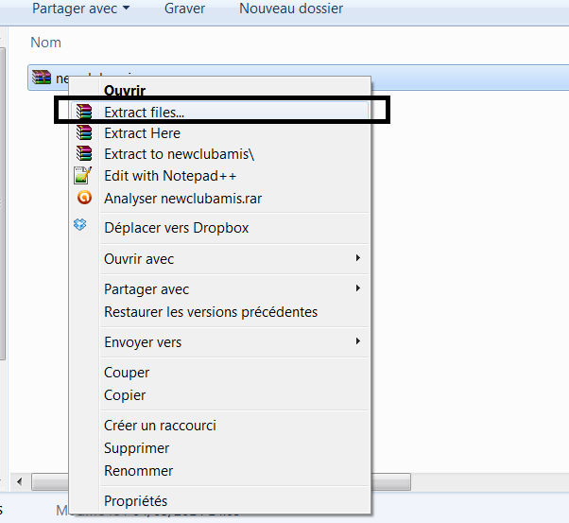

Choisissez ensuite un répertoire de destination et cliquez sur OK en bas :

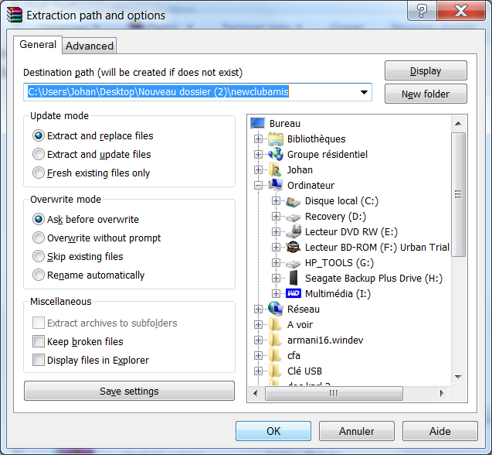

Une fois l’extraction terminée, vous pouvez supprimer le fichier ZIP.

Ouvrez ensuite la page d’Index PhpMyAdmin du serveur puis authentifiez- vous et cliquez sur « Exécuter ».

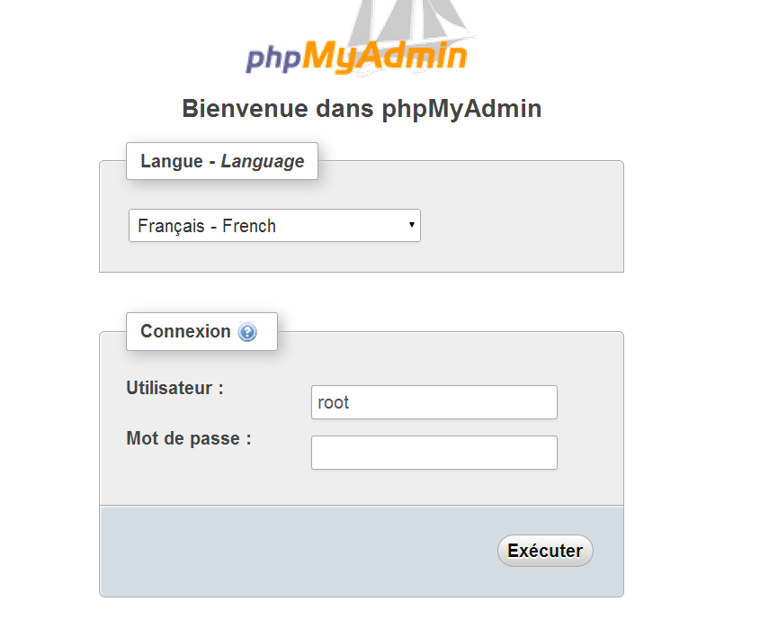

Une fois sur la page d’accueil cliquez en haut sur « Importer » :

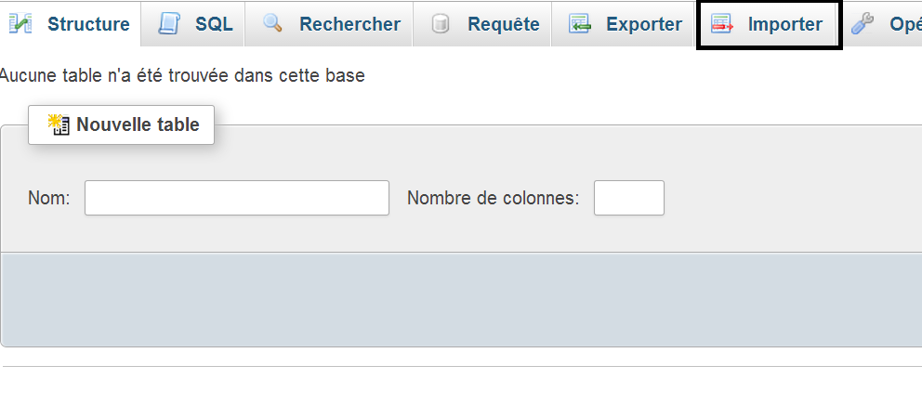

Sur la nouvelle page, cliquez sur « Choisissez un fichier ».

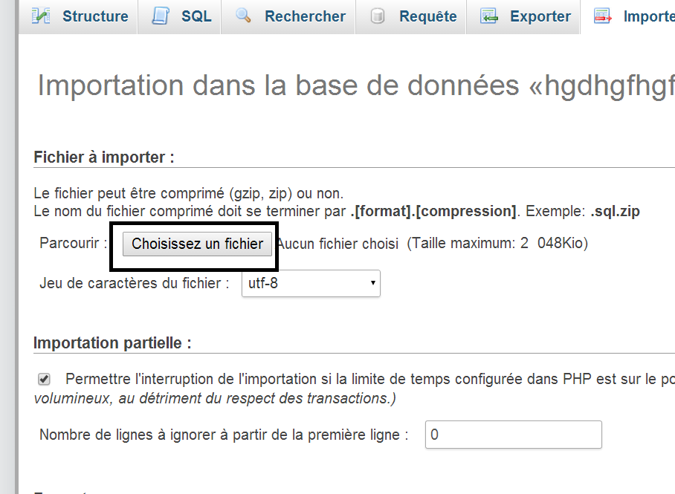

Dans la fenêtre qui s’ouvre, allez dans le dossier précédemment extrait depuis l’archive téléchargée puis double-cliquez sur le fichier newclubamis.sql.

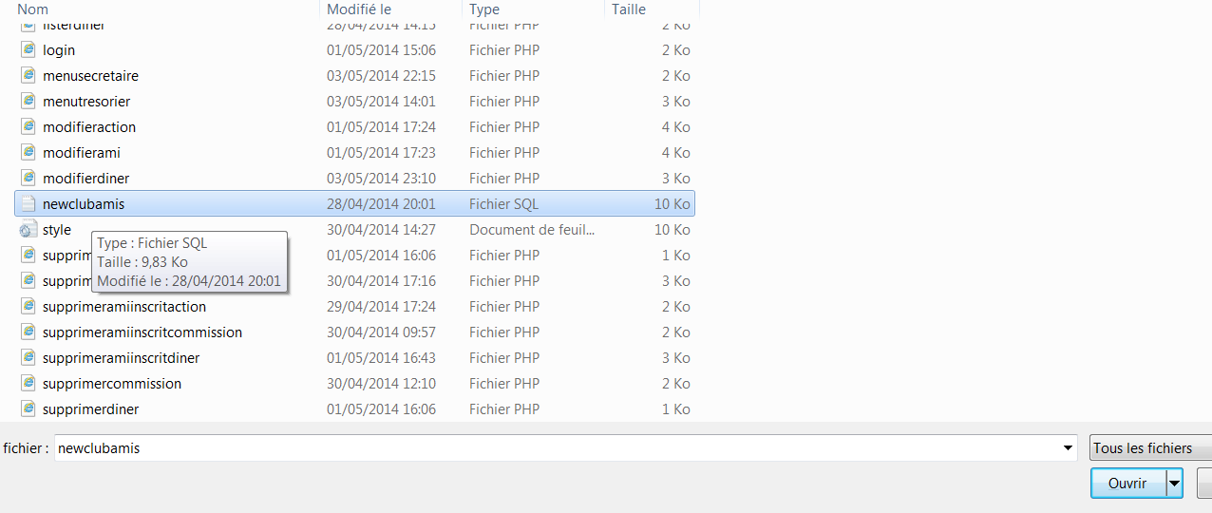
Cliquez ensuite sur « Exécuter » en bas.

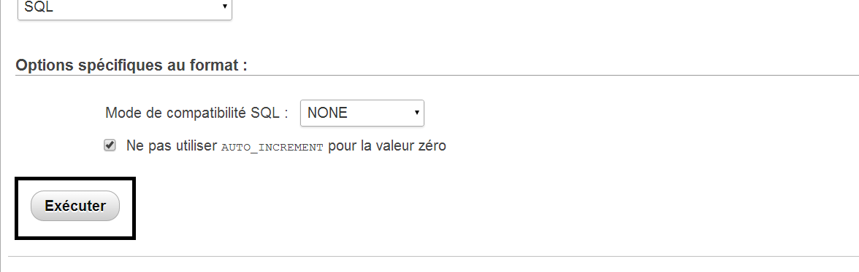

Après quelques secondes, un message vous confirmant la création de la base apparaît.
Votre base de données est désormais importée et vous pouvez la voir apparaître sur la partie gauche de votre écran.

Rendez-vous ensuite dans votre dossier contenant les fichiers de l’archive ZIP dézippé puis faîtes un clic droit sur le fichier fonctions.php puis choisissez « Edit with Notepad++ ».

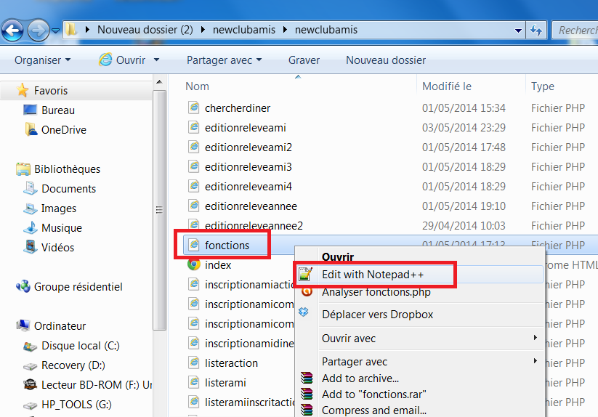

Si vous ne disposez pas de NotePad++ vous pouvez le télécharger à l’adresse suivante : http://www.01net.com/telecharger/windows/Internet/editeur_de_site/fiches/29119.html
Votre fichier s’ouvre alors :

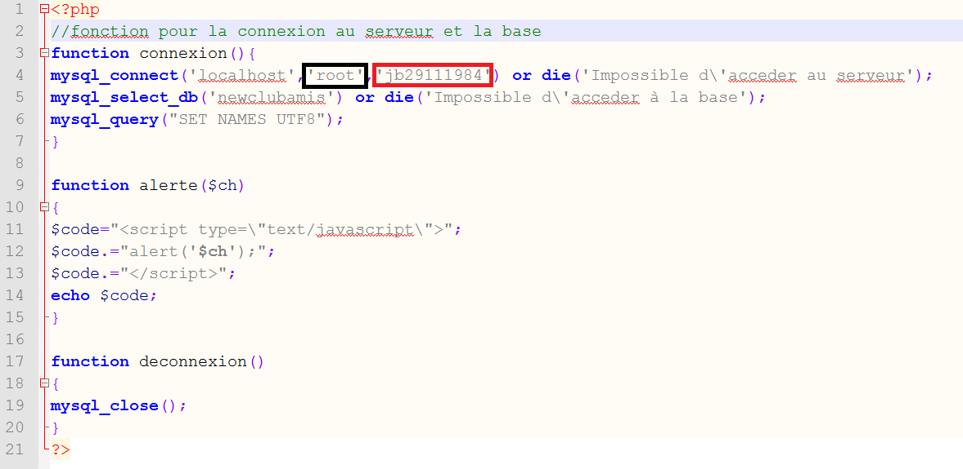

Vous devez alors remplacer le mot root (en noir ci-dessus) par nom d’utilisateur de la page d’Index PhpMyAdmin du serveur ; de même, remplacez jb29111984 (en rouge ci-dessus) par le mot de passe permettant l’accès à celui-ci.
Ces deux modifications sont à apporter à la ligne 4 de ce fichier.
Sauvegardez ensuite via la disquette en haut à gauche sans modifier le nom du fichier fonctions.php.

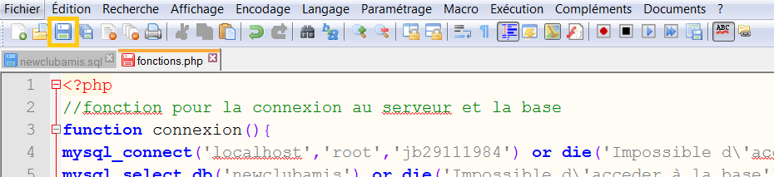

Vous pouvez ensuite quittez NotePad++.
Récupérez le dossier généré par l’archive RAR (avec le fichier fonctions.php modifié) et déposez le à l’endroit souhaité sur le serveur.
- Sauvegarde de la base de données

Il est important de faire une sauvegarde régulière de la base de données.
Pour ce faire, ouvrez la page d’Index PhpMyAdmin du serveur puis authentifiez- vous et cliquez sur « Exécuter ».

Une fois sur la page d’accueil cliquez sur la base de données newcluamis sur la partie gauche de l’écran :

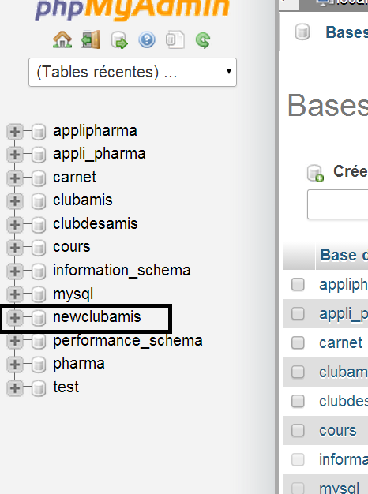

Cliquez ensuite sur Exporter dans la barre supérieure :

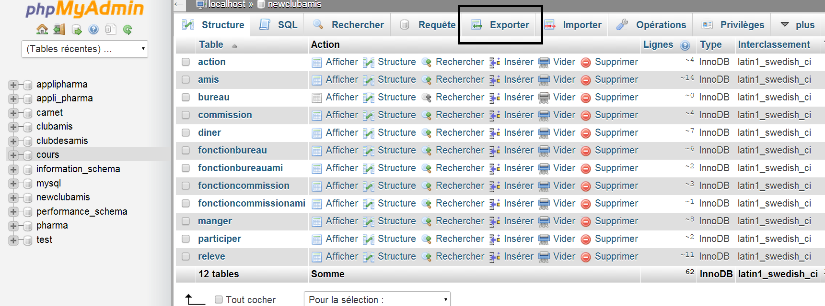

Sur la page suivante, cliquez en bas sur Exécuter :

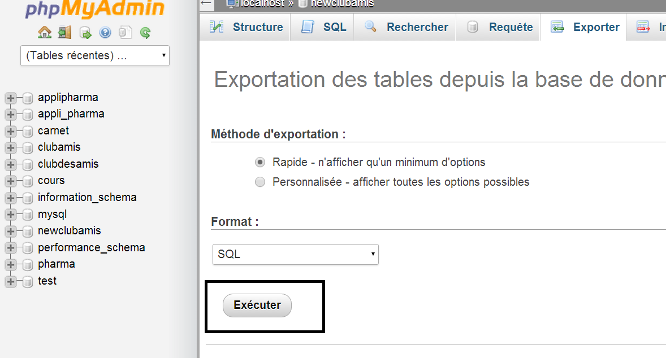

Le téléchargement démarrera automatiquement ; vous pourrez ensuite récupérer le fichier intitulé newclubamis.sql comprenant le contenu intégral de la base de données.
En cas de perte de cette dernière, reprenez le point précédent pour importer de nouveau la base de données.
- Spécificités

- Changement du montant de la cotisation annuelle :

Ouvrez le fichier menutresorier.php ; le montant de la cotisation annuelle est saisi à la ligne 21.
Si le montant change, remplacez le 20 par le nouveau montant.
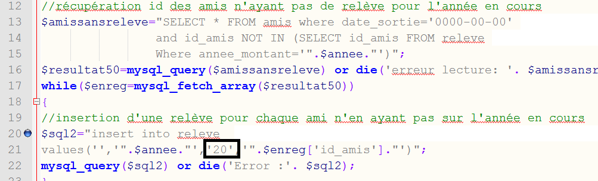

- Suppression malencontreuse ou retour d’un ami :

Lors de la suppression d’un ami par le secrétaire, celui-ci n’apparaît plus sur l’interface mais il existe toujours dans la base de données.
Si un ami revient ou que la suppression vient d’une erreur, ouvrez l’interface PhpMyAdmin du serveur réseau, puis connectez-vous (Voir 2.)
Sur la gauche, cliquez sur la base de données newclubamis ; vous devriez voir les tables apparaître ; cliquez sur la table « amis »
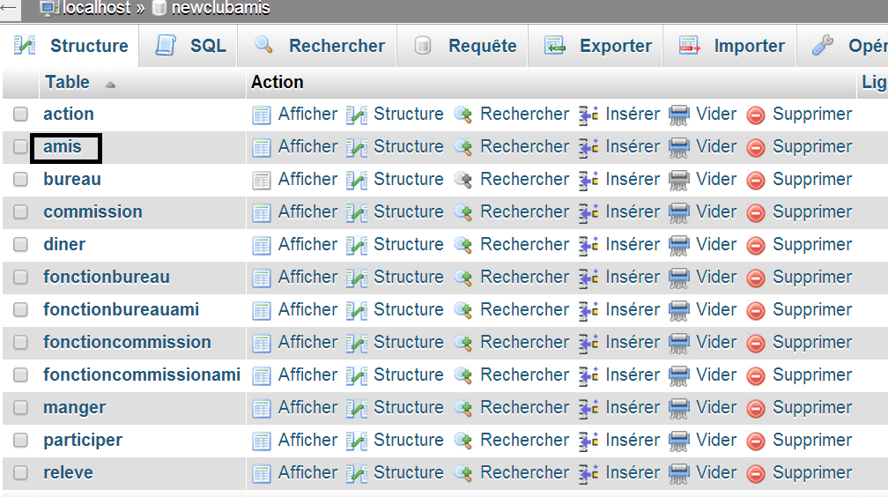
La liste des amis présents dans la base apparaît ; positionnez-vous sur la ligne de l’ami qui doit être restauré dans l’outil et cliquez sur modifier :

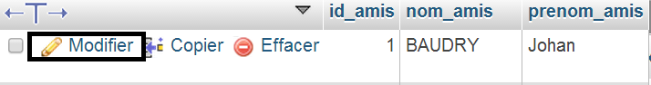

Dans le champ « Date de sortie » est indiqué une date ; il faut la supprimer puis cliquez sur Exécuter en bas de l’écran :

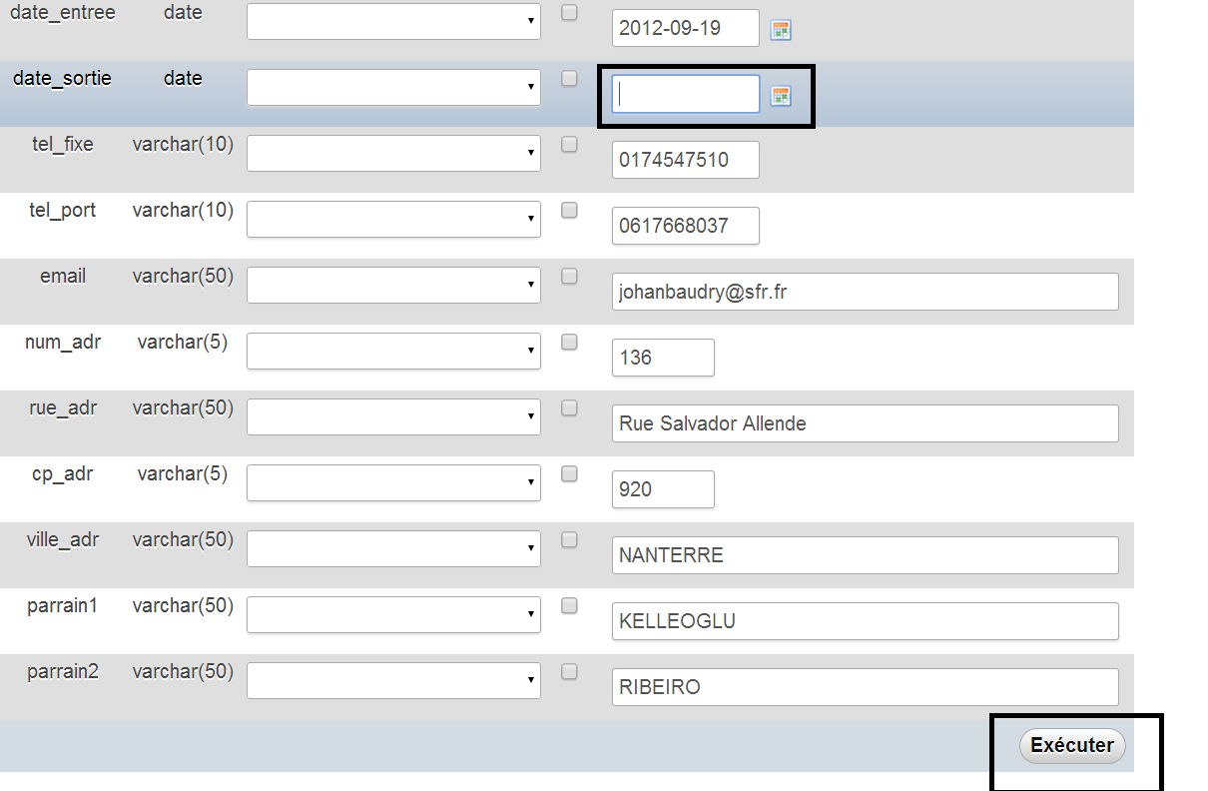

Un message vous confirmant l’update apparaît ; l’ami est de nouveau accessible via l’interface.

- Renouvellement du bureau tous les deux ans :

Tous les deux ans, un nouveau bureau est créé au sein de l’association sur lequel différents amis doivent être affectés. Par principe de sécurité, cette action doit être réalisé par l’administrateur et n’a volontairement pas été intégré dans l’application ; en effet, certains postes donnent des droits sur l’appli.
Lorsque vous êtes informés du renouvellement du bureau, ouvrez la page d’Index PhpMyAdmin du serveur puis authentifiez- vous et cliquez sur « Exécuter ».

Une fois sur la page d’accueil cliquez sur la base de données newclubamis sur la partie gauche de l’écran :

Sur la page suivante, cliquez sur Insérer au niveau de la ligne relative à la table « bureau ».
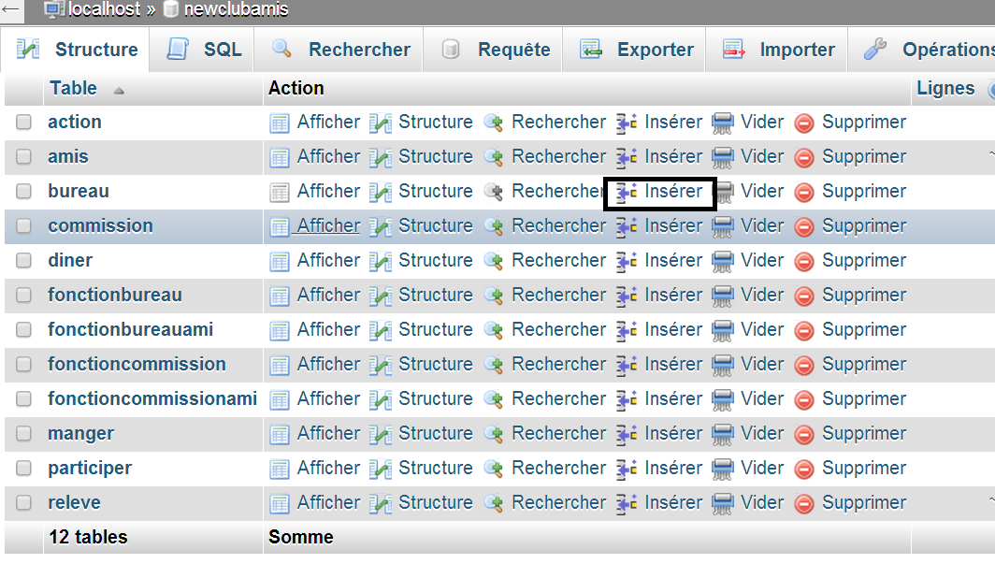

Sur la page suivante, renseignez une « date de création » et une « date de fin » puis cliquez sur Exécuter :

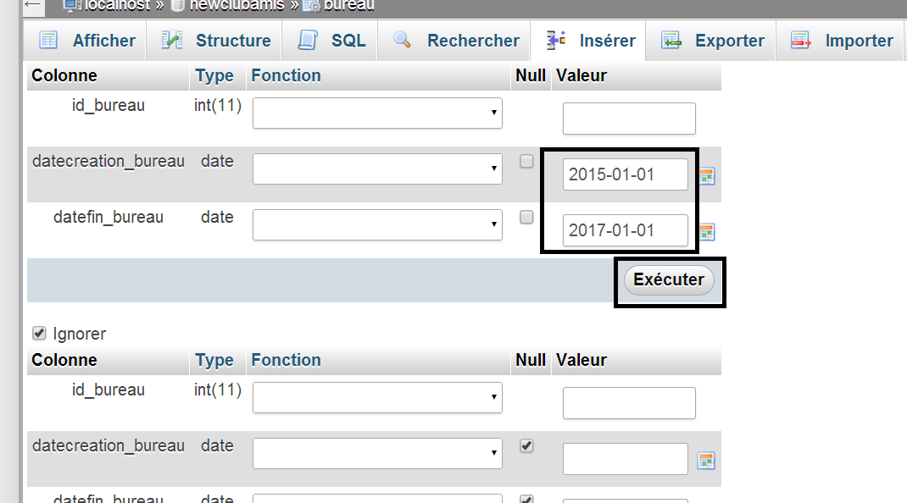

Un message vous confirme la création du bureau ; cliquez de nouveau sur la table « bureau » :

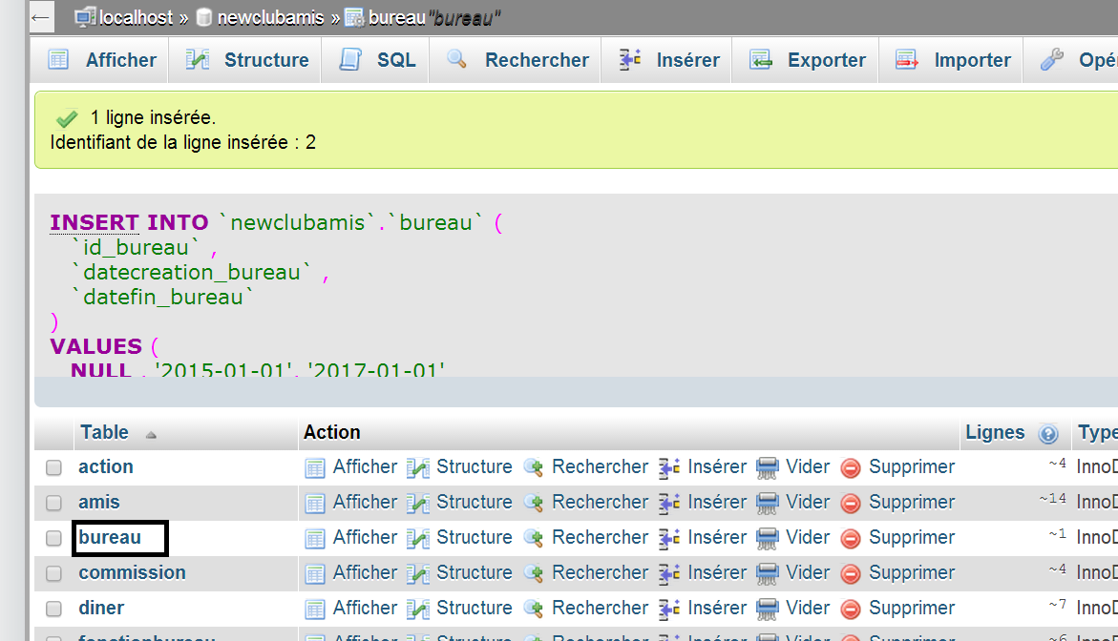

Dans la colonne id_bureau, récupérez l’identifiant correspondant au bureau nouvellement créé.

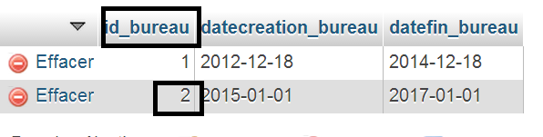

Cliquez ensuite sur la base newclubamis à gauche de l’écran pour revenir sur l’ensemble des tables de notre base de données et cliquez sur la table « ami » :
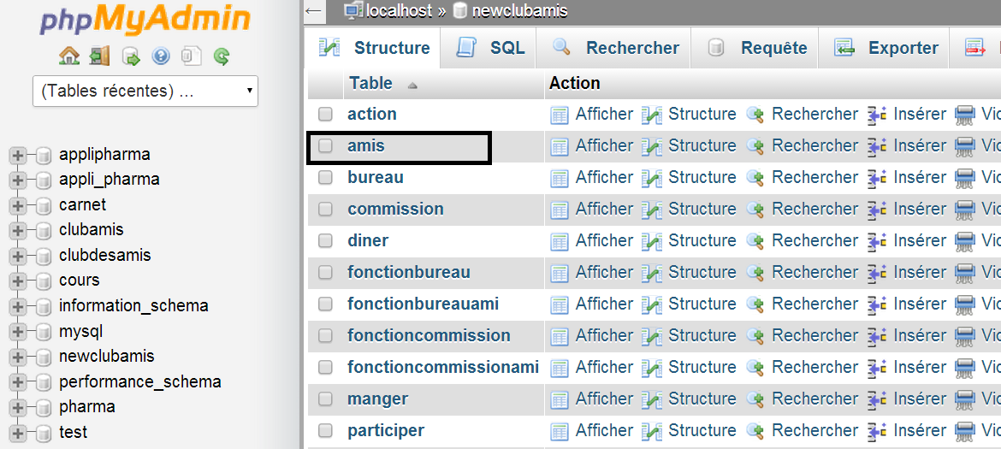

Le contenu de la table s’ouvre alors, récupérer les ID correspondants aux amis qui viennent d’être nommés aux différents postes du bureau.

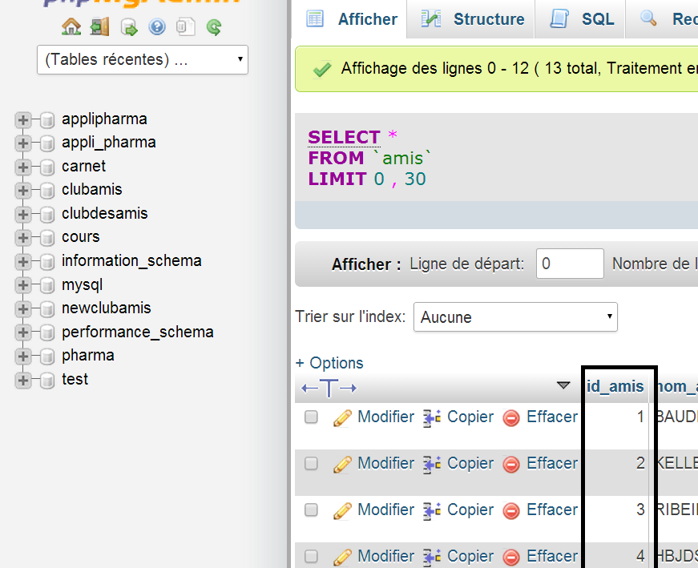

Cliquez ensuite sur newclubamis dans la partie gauche de l’écran pour revenir aux tables de la base puis cliquez sur Insérer sur la ligne correspondant à la table « fonctionbureauami ».

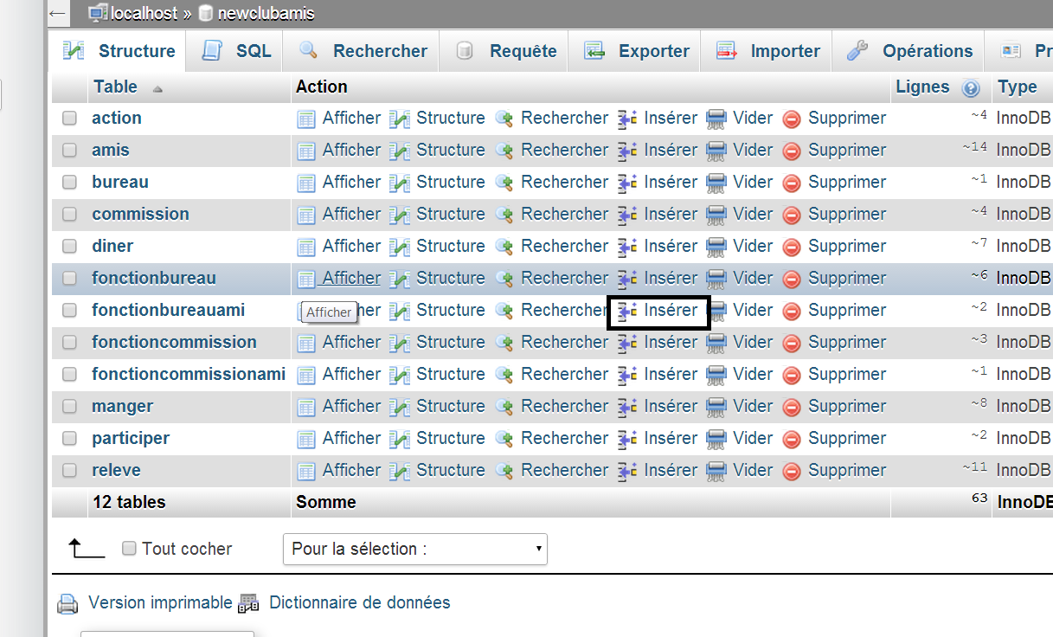

Renseignez ensuite les champs comme décrit ci-dessous :
- Login : Identifiant permettant l’accès de l’ami à l’application
- Password : Mot de passe permettant l’accès de l’ami à l’application
- ID_Amis : Sélectionnez l’ID de l’ami qui vient d’être nommé et que l’on vient de récupéré
- ID_Bureau : Sélectionnez l’ID du bureau que vous venez de créer
- ID_fonctionbureauami : Correspond à l’ID de la fonction qu’occupe l’ami au sein du bureau :

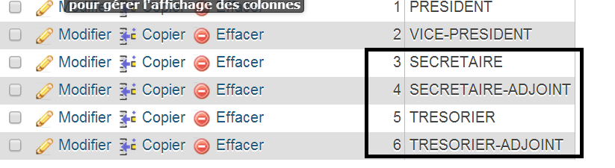

Une fois tous les champs renseignés, cliquez sur Exécuter en bas de l’écran et renouvelez l’opération pour les autres amis fraichement nommés.

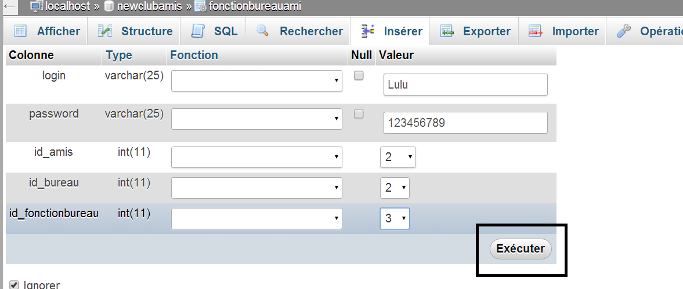

Précisions :

- Deux bureaux ne peuvent être ouverts en même temps ; si un nouveau bureau doit être crée, il faut attendre que le précédent arrive à échéance (ou modifier la date de fin du précédent à sa date de fin réelle).

- Les fonctions de Président et de Vice-Président ne permettent pas d’accès dans l’application ; si vous le souhaitez, vous pouvez également les renseigner mais cela n’a aucun impact sur l’application.

